PORADNIKI METODYCZNE DLA NAUCZYCIELI – WRZESIEŃ 2017
12 zasad skutecznej edukacji czyli Jak uczyć, żeby nauczyć / Przemysław Bąbel, Marzena Wiśniak. - Sopot : Gdańskie Wydawnictwo Psychologiczne, 2015.  Przemyśl WP 108818  Książka to praktyczny przewodnik pełen przykładów, wskazówek  i technik do zastosowania w codziennej pracy w szkołach i innych placówkach edukacyjnych. Autorzy w zrozumiały sposób wyjaśniają znaczenie powiązań teorii z praktyką oraz omawiają między innymi takie zagadnienia, jak: grupowanie materiału, procesy koncentracji, wykorzystanie emocji w nauce, potrzeba przerw czy sposoby motywowania uczniów. | 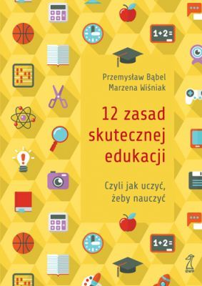
40 koncepcji dobrych lekcji [Dokument dźwiękowy] / red. Agnieszka Rabiej, Hanna Marczyńska, Beata Zaręba. - Kraków : "Universitas", 2011.  Przemyśl WP 333/E/ae  Zbiór bogato ilustrowanych i zróżnicowanych tematycznie scenariuszy lekcji języka polskiego jako obcego. Jego celem jest rozwijanie kompetencji rozumienia ze słuchu, mówienia, czytania  i pisania na różnych poziomach zaawansowania uczących się (A1, A2, B1, B2, C1, C2). Publikacja stanowi poszerzenie i uzupełnienie istniejących podręczników do nauki JPJO. Została przygotowana jako pomoc dydaktyczna dla obecnych i przyszłych nauczycieli, którzy szukają ciekawych inspiracji metodycznych oraz studentów-obcokrajowców, pragnących samodzielnie doskonalić swoje umiejętności językowe. | 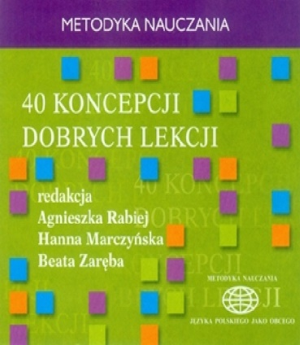
ABC metodyki nauczania języka polskiego jako obcego / Anna Seretny, Ewa Lipińska. - Kraków : "Universitas", cop. 2005.  Przemyśl WP 94595  Celem książki jest prezentacja podstawowych założeń programowych tego podejścia oraz interpretacja założeń teoretycznych w świetle praktyki pedagogicznej. Wypracowane i przedstawione w niniejszej pracy materiały, strategie i procedury przyczynić się mogą do uściślenia i rozpowszechnienia metodyki zadaniowej, a przede wszystkim do podniesienia jakości nauczania i uczenia się języków obcych. | 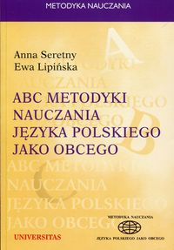
ADHD w szkole : jak pracować z dzieckiem z zespołem nadpobudliwości psychoruchowej / red. nauk. Marta Jerzak, Artur Kołakowski. - Sopot : Gdańskie Wydawnictwo Psychologiczne, 2015.  Przemyśl WP 107968, Lubaczów WL 49366  Autorzy prezentują aktualne informacje na temat zespołu nadpobudliwości psychoruchowej, jego typowe objawy oraz cechy odróżniające go od innych zaburzeń. W przejrzysty sposób oddzielają fakty od mitów i podpowiadają, jakie kroki należy podjąć, gdy zauważymy u dziecka pierwsze symptomy zaburzenia. Omawiają kwestie dotyczące akceptacji osoby z ADHD, funkcjonowania dzieci z tym zespołem w domu dziecka czy rolę szkolnego asystenta ucznia. Opisują wiele strategii pracy z dziećmi z ADHD, najpopularniejsze  i najskuteczniejsze metody i narzędzia terapeutyczne oraz kryteria diagnostyczne. Proponują także program szkoleniowy dla nauczycieli, który z pewnością – podobnie jak wszystkie zawarte  w książce rady i wskazówki – pomoże im osiągać coraz lepsze rezultaty w pracy z uczniami z ADHD. | 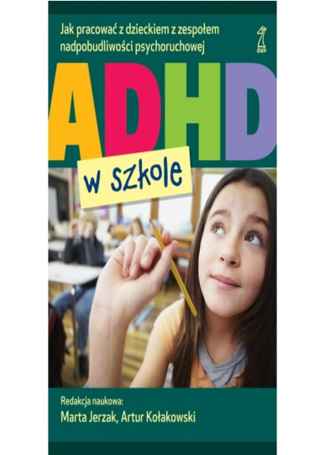
Angielski w zabawie : scenariusze gier i zabaw językowych dla młodszych dzieci / Aleksandra Zadura-Wnuk. - Poznań : "Wagros", 2015.  Przemyśl CzP 373.2  Angielski w zabawie to:  - gotowe pomysły na gry i zabawy z przedszkolakami  i najmłodszymi uczniami szkół podstawowych,  - uatrakcyjnienie nauki słownictwa dzięki opracowanym do gier i zabaw kartom prezentacyjnym („Flashcards”), - możliwym do wydrukowania lub oglądania na ekranie komputera, tablicy multimedialnej lub urządzeniach mobilnych (smartfon, tablet),  - pomoc dla lektorów rozpoczynających swoją przygodę  z nauczaniem języka angielskiego i nie mających jeszcze pomysłu na ciekawe i atrakcyjne zajęcia,  - wsparcie dla szukających inspiracji, którym dobre pomysły na zabawę z językiem już się skończyły,  - wspaniała pomoc dla rodziców, którzy chcą samodzielnie uczyć swoje dzieci języka angielskiego lub utrwalać wiedzę nabytą przez nie w szkole,  - dwujęzyczne wydanie tej książki to atrakcyjna pomoc dla native speakerów prowadzących zajęcia z języka angielskiego | 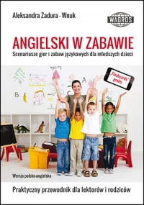
Badanie przez działanie : jak wspólnie badać, żeby lepiej uczyć / Richard Sagor ; [przekł. Krzysztof Kruszewski]. - Wyd. 3. - Warszawa : Centrum Edukacji Obywatelskiej, 2013.  Przeworsk WK 51582  Książka amerykańskiego profesora pedagogiki pokazuje, jak grupa nauczycieli może przeprowadzać wspólne badania, by zdiagnozować, a następnie sprawnie rozwiązywać problemy swojej szkoły. Autor krok po kroku opisuje, jak przeprowadzić takie zespołowe badania – od zebrania odpowiedniej grupy nauczycieli do wprowadzenia zmian w sposobie pracy z uczniami. | 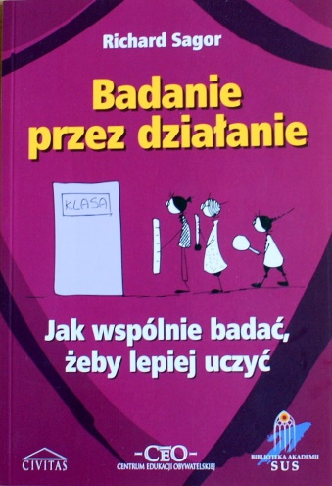
Czy w szkole wolno się całować? : o prawie, seksie i wychowaniu z prawnikiem Martą Prucnal-Wójcik rozmawia pedagog Marek Babik / Marta Prucnal-Wójcik, Marek Babik. - Kraków : "Rubikon", 2016.  Przemyśl WP 109945, Przeworsk WK 52643  Jak w powyższej sytuacji powinien zachować się nauczyciel? Na jakiej podstawie prawnej powinna opierać się jego reakcja?  Zacząłem poszukiwać osób kompetentnych i przedstawiać im swoje dylematy. Efektem było zorganizowanie konferencji dla pedagogów  i dyrektorów szkół w 2007 roku oraz opublikowanie pracy zbiorowej dotyczącej zachowań seksualnych uczniów na terenie szkoły. Od tamtych wydarzeń minęło już kilka lat. Polska szkoła przeobraziła się, nastąpił znaczący postęp technologiczny, ułatwiający komunikowanie się, ale rodzący nowe problemy wychowawcze. Przeprowadziłem wiele rozmów z rodzicami, którzy dzielili się swoimi dylematami związanymi z wychowywaniem dzieci. Postanowiłem wrócić do tematu uczniowskiej aktywności seksualnej na terenie szkoły, poszerzając go o pytania rodziców. Zaprosiłem do rozmowy prawnika Martę Prucnal-Wójcik, która specjalizuje się  w problematyce praw dziecka. Zapis naszej rozmowy stał się treścią niniejszej książki. | 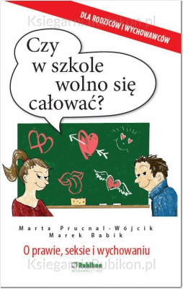
Na podstawie recenzji wydawców przygotowała Lilianna Żywutska

